性別平等教育法施行細則

中華民國 94 年 6 月 13 日教育部台參字第 0940075778C 號令訂定發布施行

中華民國 101 年 10 月 24 日教育部臺參字第 1010195214C 號令修正發布

第 2 條 本法第一條第一項及第二條第一款所稱性別地位之實質帄等，指任何人 不因其生理性別、性傾向、性別特質或性別認同等不同，而受到差別之 待遇。 本法第二條第四款所定性騷擾之認定，應就個案審酌事件發生之背景、 工作環境、當事人之關係、行為人之言詞、行為及相對人之認知等具體 事實為之。

第 13 條

本法第十七條第二項所定性別帄等教育相關課程，應涵蓋情感教育、性 教育、同志教育等課程，以提昇學生之性別帄等意識

教育部依據性平法施行細則第13條規定，性別平等教育相關課程應涵蓋情感教育、[**性教育**](https://udn.com/search/tagging/2/性教育)、同志教育等課程。爰此，於101學年度實施之「國民中小學九年一貫課程綱要」重大議題「性別平等教育」列有共計69項能力指標，其中有關認識及尊重同志教育之指標有2項：國小五至六年級為「認識多元的性取向」、國中一至三年級為「尊重多元的性取向」。

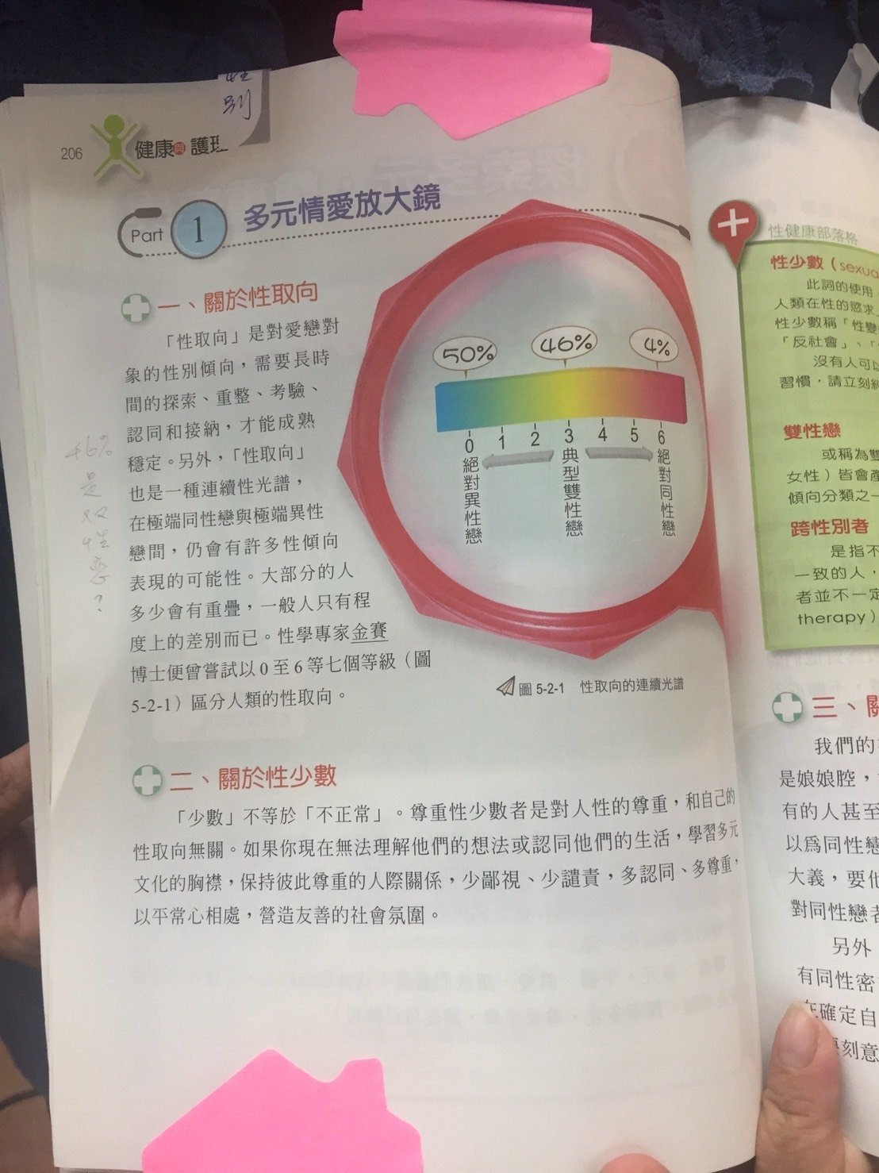

台中市南屯區大新國小家長會副會長趙枳瑜出示高中公民與社會課本，認為現行教材教授性傾向、性取向光譜等內容，會混淆孩子的性別認知。

<https://sites.google.com/a/waterboytw.org/01/blog-1/T0G2>

<https://www.youtube.com/watch?v=aJJz169zbLs>

<https://taiwanfamily.com/103684>